

2015 级

《物联网数据存储与管理》课程
实 验 报 告

姓 名 赵浩东
学 号 U201514881
班 号 物联网1501班
日 期 2018.04.23

目 录
一、实验目的 1
二、实验背景 1
三、实验环境 1
四、实验内容 1
4.1 对象存储技术实践 1
4.2 对象存储性能分析 1
五、实验过程 1
六、实验总结 1
参考文献 1

一、实验目的
1. 熟悉对象存储技术，代表性系统及其特性；
2. 实践对象存储系统，部署实验环境，进行初步测试；
3. 基于对象存储系统，架设实际应用，示范主要功能。

二、实验背景
对象存储是一种计算机数据存储架构，它将数据管理为对象，而不是像文件系统那样管理数据作为文件层次结构的其他存储架构，以及将数据作为扇区和路径中的块来管理数据的块存储。每个对象通常包括数据本身、一个变量元数据和一个全局唯一标识符。对象存储可以在多个级别实现，包括设备级别、系统级别和接口级别。在每种情况下，对象存储都试图启用其他存储架构所没有处理的功能，比如可以通过应用程序直接编程的接口，一个可以跨越物理硬件多个实例的名称空间，以及数据管理功能，如数据复制和对象级粒度的数据分布。
本次实验为对象存储入门实验，其中主要的部分有：基础环境搭建；对象存储服务器端准备；对象存储客户端准备；对象存储测评工具的使用。
对象存储服务端：Minio server。
对象存储客户端：Minio client。
对象存储测评工具：COSBench。

三、实验环境
- 操作系统：
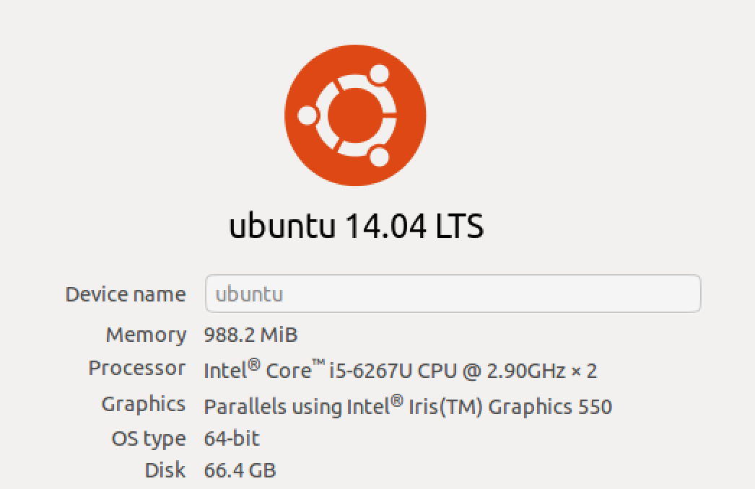

- Java：

- Python：


四、实验内容
首先搭建实验环境，安装Java和Python。之后安装minio服务器端和客户端。最后运行COSBench测试程序，分析各项指标。

4.1 对象存储技术实践
- 在本机上搭建一个Minio服务器端，将本机作为一个服务器。服务器存储空间即为本机的存储空间。
- 在本机开启一个Minio客户端。可通过客户端对服务器内的文件进行操作。
- 运行COSBench来对其进行测评。

4.2 对象存储性能分析
对Minio服务器运行COSBench进行测试。观察各项性能数据指标，修改测试代码，反复测试。

五、实验过程
- 安装java与python环境。
- 搭建Minio服务器
下载完minio server后，在终端输入
sudo ./minio server /mnt/data
开启minio服务端，并以/mnt/data文件夹作为存储空间。如下图所示：
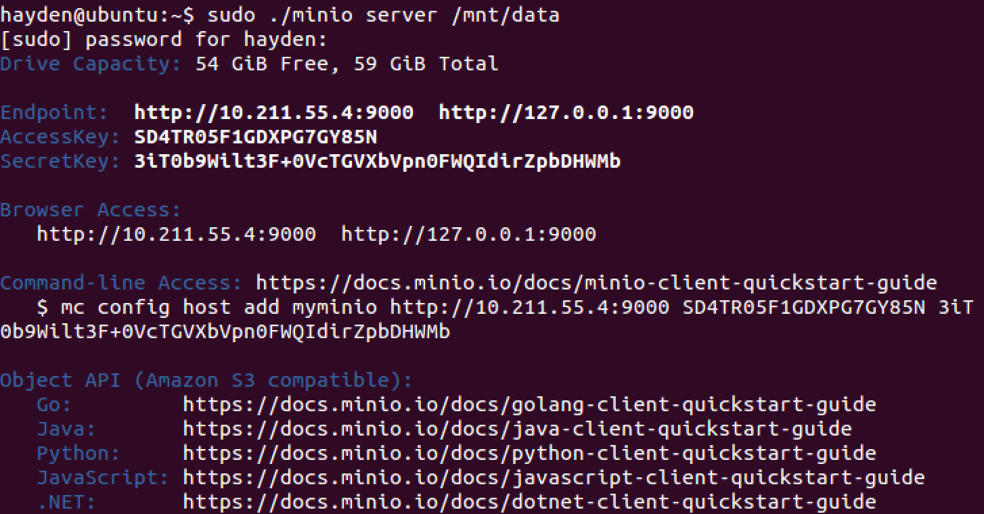
打开浏览器，输入网址127.0.0.1:9000，输入账号密码即可进入server管理界面。如下图所示：
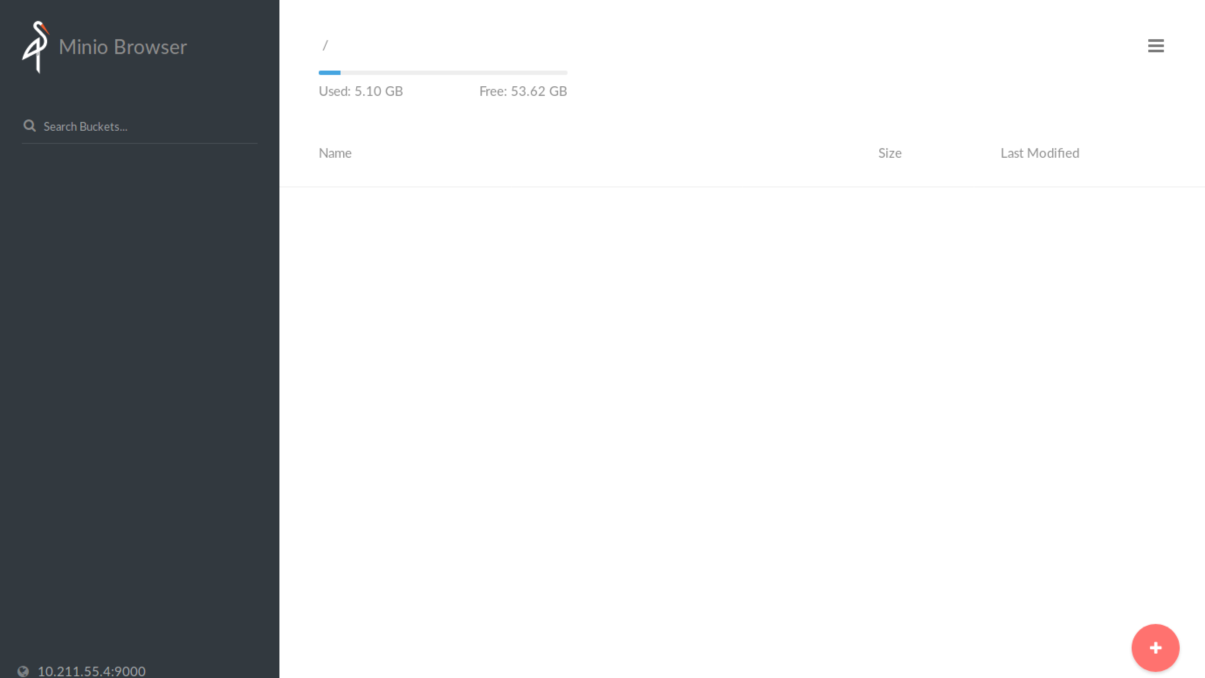
点击右上角菜单，即可进行修改账号密码等操作。点击右下角可以穿件文件夹和上传文件。（该操作同样可在minio客户端完成）。
- 安装并启动COSBench
下载COSbench 0.4.2.c4，开启一个新终端，输入如下命令：
打开浏览器，进入网址http://127.0.0.1:19088/controller/，进入COSBench的控制界面。如下图所示：
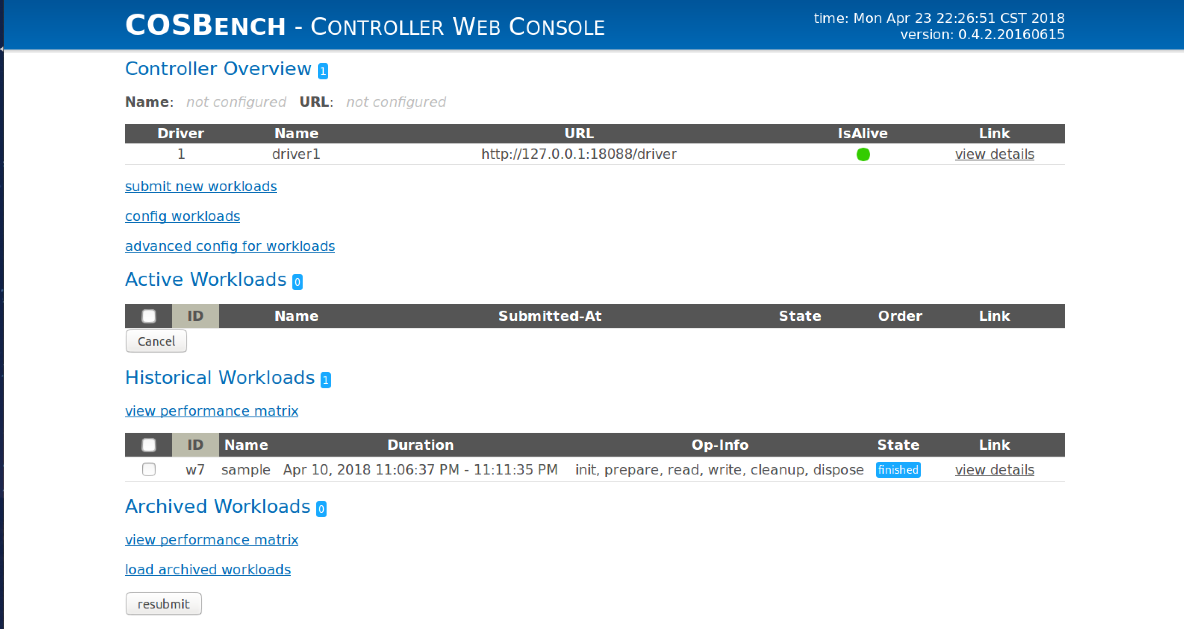
点击submit new workloads，提交老师给出的sample，运行结果如图所示：
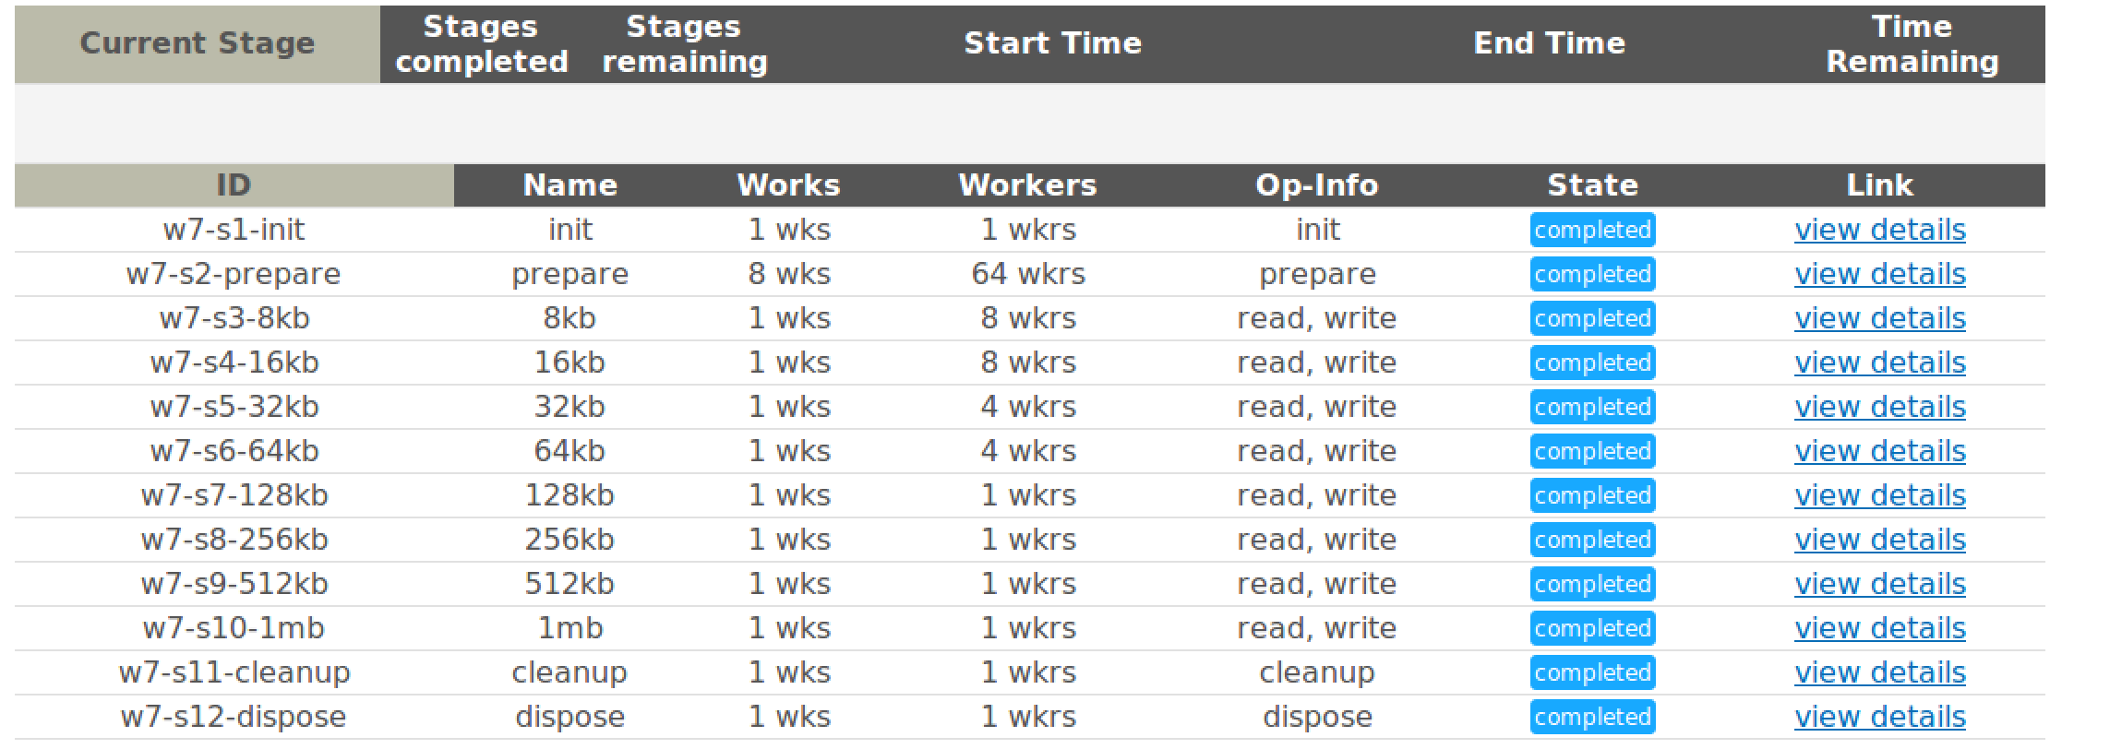
测试全部通过，点击view detail查看具体信息：
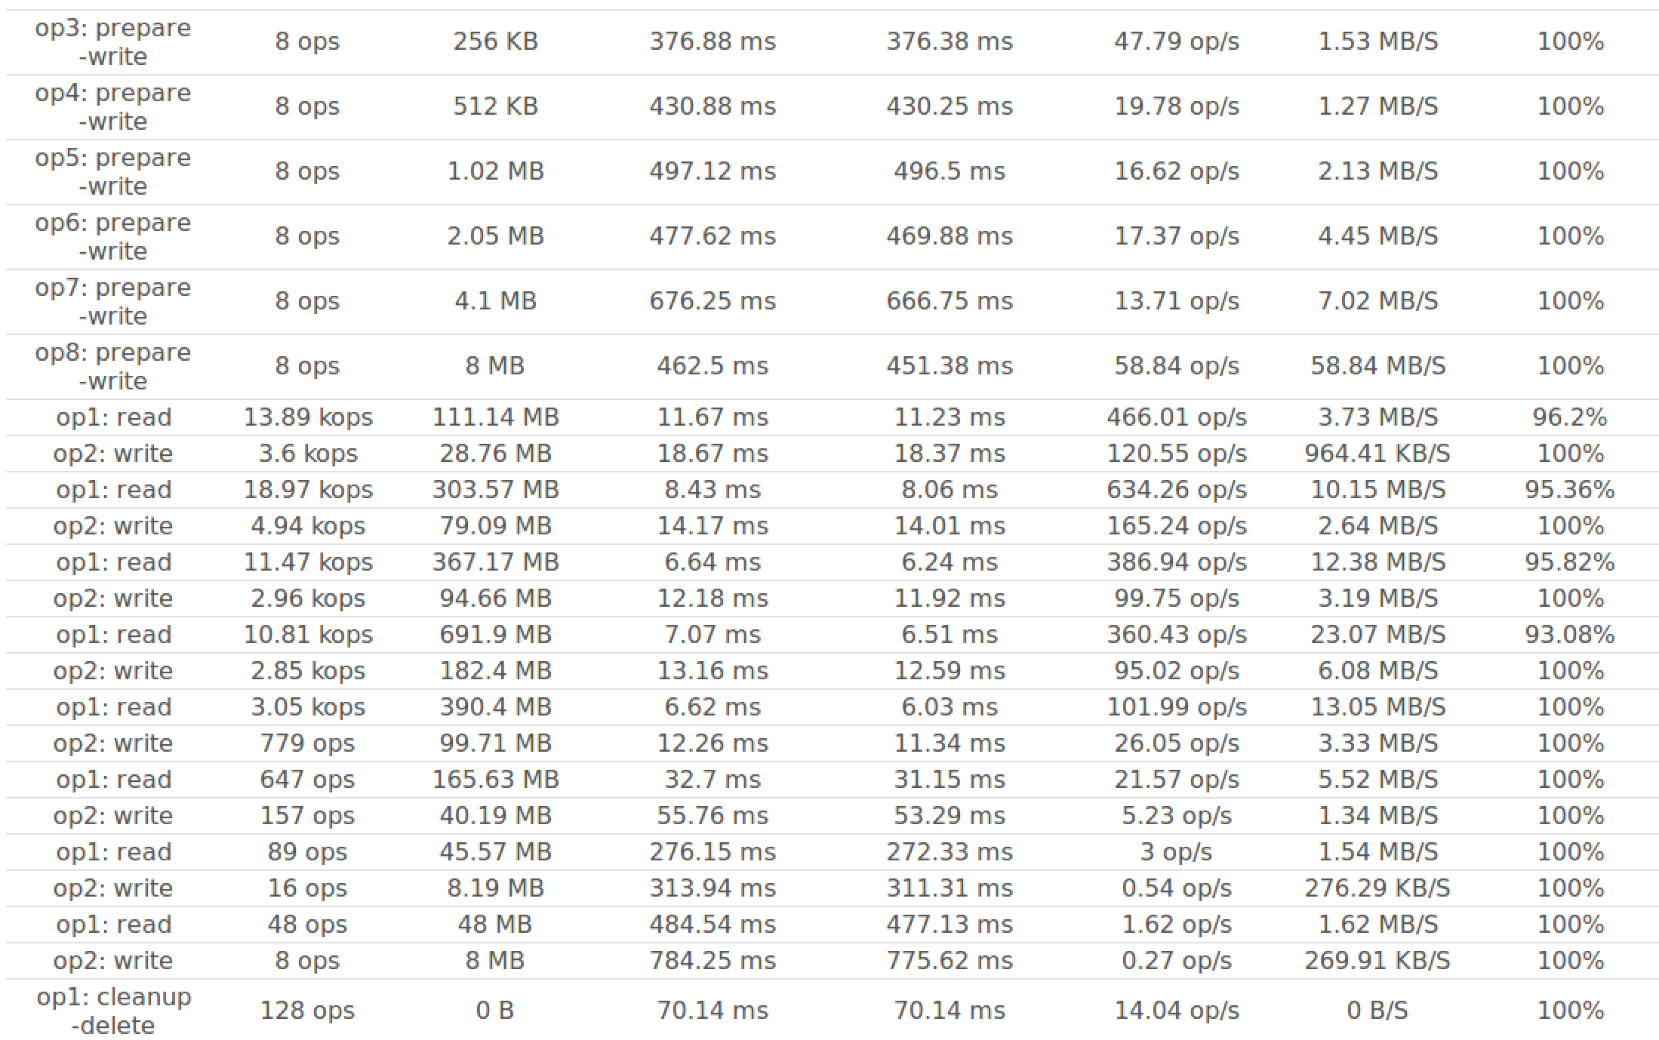
可以发现有些成功比率并未达到100%。
更改workers的数量，继续提交进行测试。发现当workers增加到一定数目时，stage会出现fail的情况。
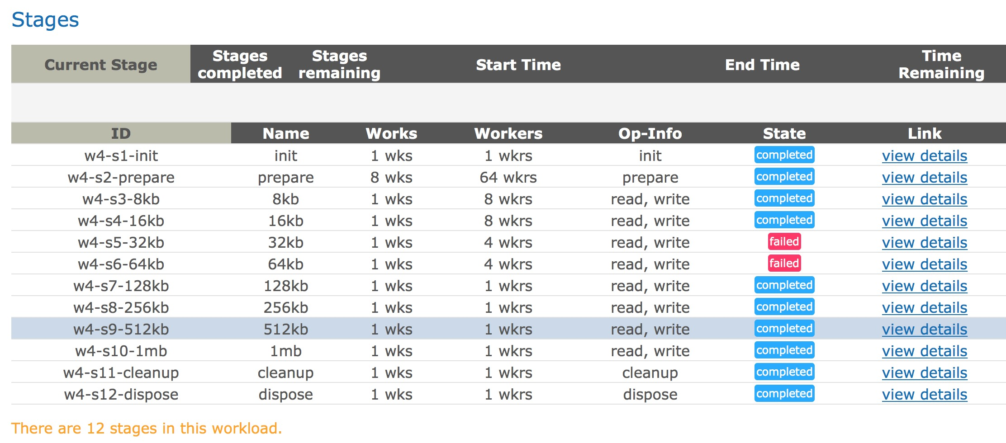
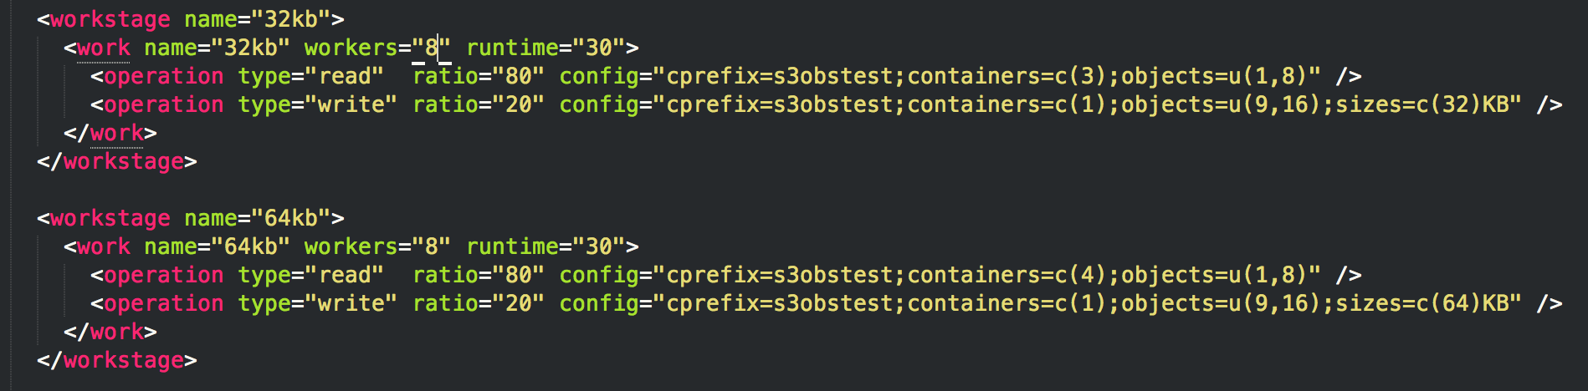
查看详细信息如下图所示：
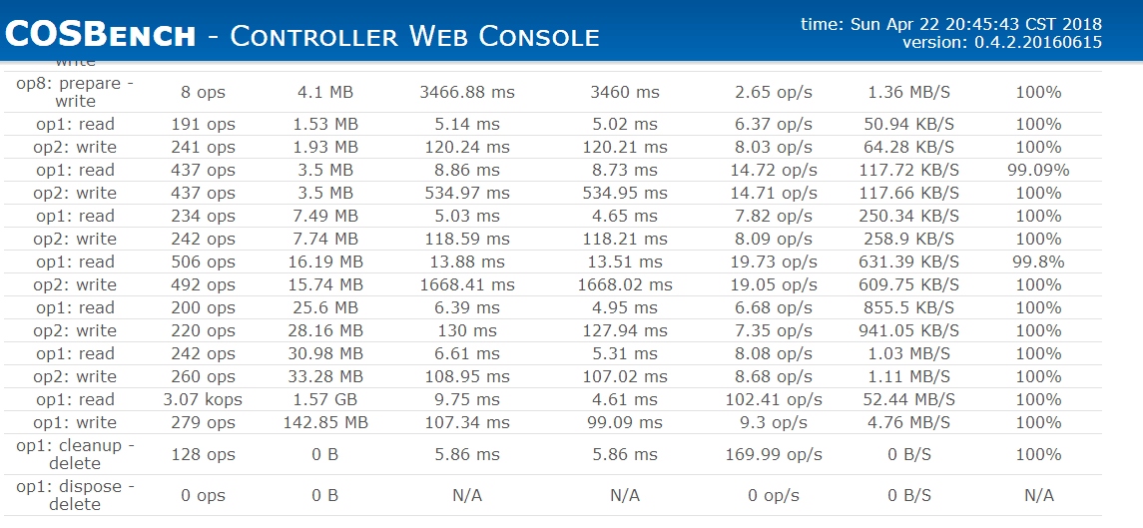
发现失败的stage成功比率较低。

六、实验总结
对于普通的工作而言，会容忍一部分的错误出现，当成功的比例也就是succ-ratio达到一定的水平时，即使没有达到100%，状态提示也会显示出“completed”。
而增加workers数量，可能会导致成功率降低，当成功率低于一定数值（规定80%）就会显示fail，而且一般都是read读的成功率的问题，write写的成功率一般都能到100%。
对于同一个任务，workers数量越大，带宽（Bandwidth）就会越大，同时吞吐量Throughput也会相应变大。同时时延（用Latency=RsetTime-ProcTime）会随着块sizes的变大而变大。
本次实验通过在本机上搭建一个云端服务器，并测试其性能的方式让我们了解了对象存储的基本概念。为今后的学习打下了基础。

参考文献
[1] ARNOLD J. OpenStack Swift[M]. O’Reilly Media, 2014.
[2] ZHENG Q, CHEN H, WANG Y等. COSBench: A Benchmark Tool for Cloud Object Storage Services[C]//2012 IEEE Fifth International Conference on Cloud Computing. 2012: 998–999.
[3] WEIL S A, BRANDT S A, MILLER E L等. Ceph: A Scalable, High-performance Distributed File System[C]//Proceedings of the 7th Symposium on Operating Systems Design and Implementation. Berkeley, CA, USA: USENIX Association, 2006: 307–320.
（可以根据实际需要更新调整）

